Экспертиза следов животных
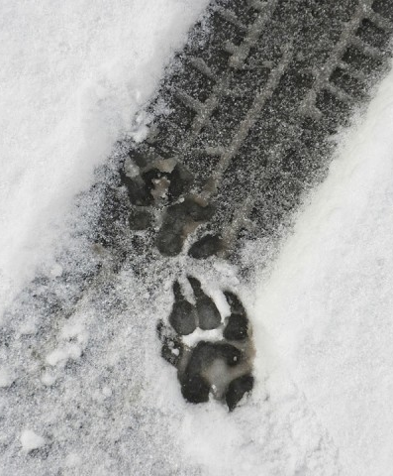

- экспертиза следов когтей

- экспертиза следов зубов

- экспертиза следов ног, подков

- экспертиза клейма, «тавра»

